# CALENDARIO LITURGICO SETTIMANALE

Dal 6 al 13 Aprile 2014

|  |  |  |
| --- | --- | --- |
| **DOM. 6**  **V Domenica di Quaresima**  **di Lazzaro** | 7.30  8.30    10.30  16.00  18.00 | Bernasconi Enrica (Legato)    **S. Caterina:** Tina, Piero, Leonarda  per tutti i Parrocchiani  Battesimi Comunitari  Vincenzina Rigamonti / Cesarina, Angelo e Giovanni |
| **LUN. 7**  Feria | 6.30  18.00 | Bosisio Franco  Ronchetti Mario / Businaro Enrichetta |
| **MAR. 8**  Feria | 6.30  18.00 | S. Messa  Fam. Ratti – Redaelli |
| **MER. 9**  Feria | 6.30  18.00 | S.Messa  **a S. Francesco:** Redaelli Giuseppe e Luigia |
| **GIO. 10**  Feria | 6.30    16.00  18.00 | S. Messa  **alla Residenza Anziani:** Intenzione dell’offerente  **a S. Caterina:** Borgonovo Giuseppe |
| **VEN 11**  Feria Aliturgica | 15.00  18.00  20.30 | Via Crucis per Anziani e Pensionati con confessioni  Via Crucis per i Ragazzi  Via Crucis per tutti |
| **SAB. 12**  **in Traditione Symboli** | 15.00  17.00  18.00 | Confessioni  **S. Francesco:** Intenzione dell’offerente  -  Umbertina Biffi / Mazzanti Armando |
| **DOM. 13**  **Domenica delle Palme nella Passione del Signore**  Giornata Mondiale della Gioventù | 1  7.30  8.30    **10.15**  **10.30**  18.00 | Maria e Giuseppe    **S. Caterina:** Paolo Negri / Zanon Giorgio e Genitori  **a Pompei: Processione con i rami di Ulivo**  **S. Messa Solenne** per tutti i Parrocchiani  Intenzione dell’offerente / Guarnieri Luigi e Rita |

**Don Ottavio : 031650103 – 3383317106**

**Don Piero : 031696734 – 3392643705**

**Oratorio : 031650145**

**E. Mail:** [**segreteriaparrocchiale@alice.it**](mailto:segreteriaparrocchiale@alice.it)

**Sito:** [**www.parrocchiadimerone.it**](http://www.parrocchiadimerone.it)

**via A. Appiani 24, 22046 Merone**

**PARROCCHIA Ss. GIACOMO e FILIPPO MERONE**

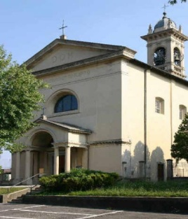

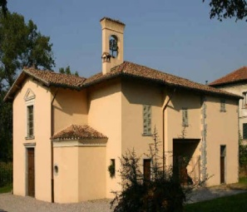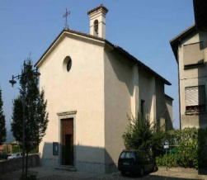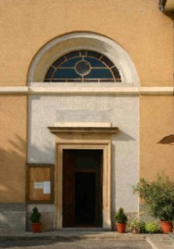

**6 APRILE 2014 – Anno II, n° 70**

**- V DOMENICA DI QUARESIMA di Lazzaro -**

*Es 14, 15 – 31: Il passaggio del Mar Rosso.*

*Sal 105 (106): Mia forza e mio canto è il Signore.*

*Ef 2, 4 – 10: Dio, ricco di misericordia, da morti che eravamo ci ha fatto rivivere con Cristo.*

*Gv 11, 1 – 53: La resurrezione di Lazzaro.*

Il brano evangelico della resurrezione di Lazzaro fa presagire la resurrezione di Gesù e in lui la nostra. La questione decisiva, per ogni uomo, infatti, si pone di fronte alla morte, invitabile ma anche inaccettabile nei confronti della dignità del vivere umano. Non ci si può rassegnare all’ipostesi di scomparire nel nulla, o ridurre lo scopo della vita alla soddisfazione immediata dei più diversi desideri. La morte rimane un irriducibile domanda sul senso della vita, dalla cui risposta dipende il valore di ogni istante e di ogni azione. Dio ama la vita dei suoi figli, a tal punto di assicurare che vivano per sempre, e Gesù lo testimonia con la sua obbedienza al Padre, perché il Padre ha fatto così con lui. “ Chiunque crede in me, non morirà in eterno”. È un affermazione assolutamente nuova! Nessuno ha mai avuto il coraggio e la possibilità di affermare questo. “Signore, se tu fossi stato qui mio fratello non sarebbe morto.” La certezza di Marta, sorella del defunto, poggia totalmente sull’amicizia con Gesù, per questo può chiedergli “anche ora so che qualunque cosa chiederai a Dio, te la concederà.” Nell’affetto vero si può chiedere tutto! Noi crediamo non solo perché abbiamo una devozione, una dottrina, ma perché ci è accaduto proprio questa esperienza di amicizia con Gesù, che la parola resurrezione rende evidente nella sua misteriosa novità. Riceviamo la sua stessa vita, quella che non è toccata dalla morte, e se noi dobbiamo morire moriamo per ricevere la vita eterna. Sapere che vivremo nell’eternità vuol dire che le nostre azioni già da adesso ricevono un valore eterno e ciò da senso e significato al tempo, ai rapporti, al lavoro. Cristo è risorto. Perciò è la ragione del nostro impegno con la vita. Collocati nell’eternità e destinati ad una inesauribile positività.

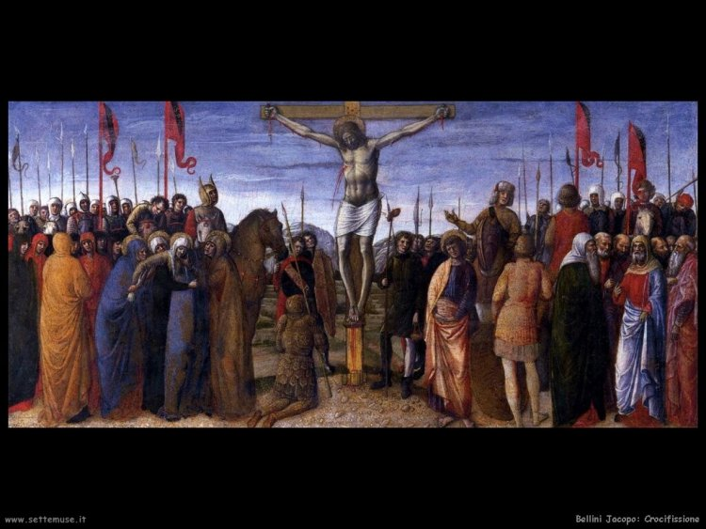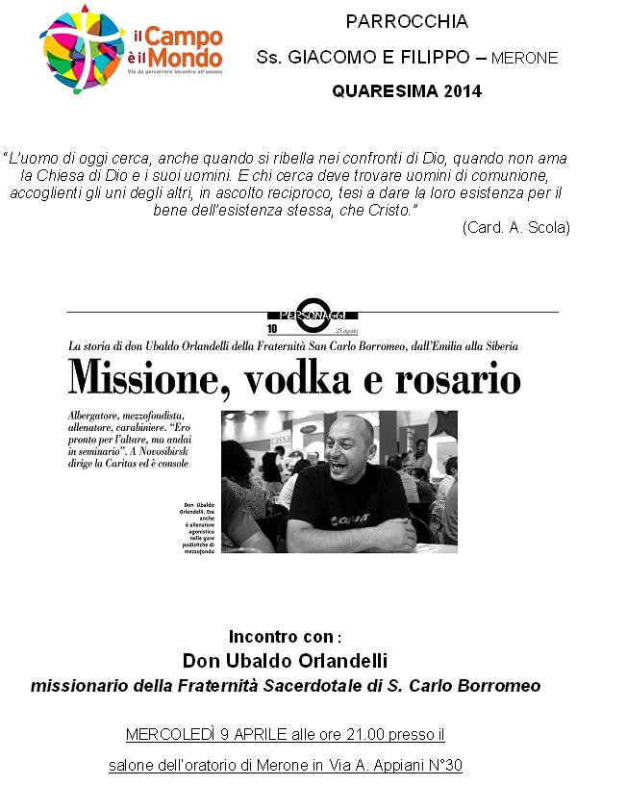

**SETTIMANA SANTA – PASQUA 2014**

**ORARIO DELLE CELEBRAZIONI**

**Domenica 13 Aprile** : *Domenica delle Palme* alle ore 10.00 ritrovo alla chiesetta di Pompei e benedizione dei rami di ulivo e processione verso la Chiesa Parrocchiale.

Alle ore 21.00 Concerto di Musica sacra “Cantate per la Settimana santa”

**Giovedì Santo 17 Aprile** alle ore 8.30 Celebrazione della Parola; alle ore 15.00 S. Messa per i ragazzi con il rito della lavanda dei piedi; alle ore 20.30 S.Messa in “Cena Domini”.

**Venerdì Santo 18 Aprile** alle ore 8.30 Via Crucis ; alle ore 15.00 Celebrazione della PASSIONE DEL SIGNORE; alle ore 20.30 solenne Via crucis per le vie del paese.

**Sabato Santo 19 Aprile** alle ore 8.30 Celebrazione della Parola; alle ore 20.30 Celebrazione della Veglia Pasquale e S. Messa con un battesimo.

**Domenica 20 Aprile**: *Domenica di Pasqua*, le S. Messe seguiranno l’orario festivo e alle **ore 9.00 S. Messa a Moiana**; alle ore 10.30 *S.Messa Solenne* accompagnata dalla Schola Cantorum, con due Battesimi

**Lunedì 21 Aprile**  :*dell’Angelo*  le S. Messe seguiranno l’orario festivo ma è sospesa quella delle 18.00. fg  
2

**QUARESIMA 2014 … per un cammino**

* **Domenica** ore 10.30 S. Messa delle Famiglie e pomeriggio in oratorio per tutti ragazzi/e gioco organizzato merenda e incontro di preghiera.
* **S.Messa** ogni mattina dal Lunedì al Giovedì per tutto il tempo di Quaresima alle ore 6.30 in parrocchia.
* **Venerdì:** Via Crucis: ore 15.00 Anziani e pensionati, ore 18.00 per i Ragazzi, ore 20.30 per tutti.
* **Incontri e testimonianze: “Il campo è il mondo “**

**-Mercoledì 9 Aprile:** “missione, vodka e rosario”, sedici anni in Siberia:

con Don Ubaldo Orlandelli, missionario della Fraternità Sacerdotale di S. Carlo Borromeo .

**QUARESIMA DI CARITA’**

Tutte le domeniche di quaresima saranno raccolti generi alimentari in particolare:

Domenica 06/04 PRODOTTI PER LA CASA E IGENE PERSONALE.

**PROMEMORIA**

* **Venerdì 11 Aprile:** la Via Crucis in parrocchia sarà guidata dal professor. Mauro Grimoldi con letture e commenti di brani scelti di C. Péguy.
* **Domenica 13 Aprile:** Domenica delle Palme, alle ore 21.00 in Chiesa Parrocchiale concerto di musica sacra: “*Cantate* per la Settimana Santa”, J. S. Bach, W. A. Mozart, F. Mendelssohn. Soli, Coro e Orchestra da camera di Como. Direttore : Domenico Innominato.